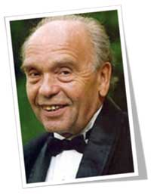

мУЗЫКАЛЬНОЕ РАЗВЛЕЧЕНИЕ

В ПОДГОТОВИТЕЛЬНОЙ ГРУППЕ

МБДОУ «Детский сад №16 г.Беслана»

«Волшебный мир творчества

Владимира Шаинского»

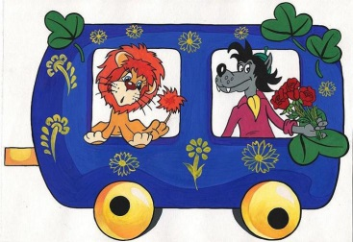
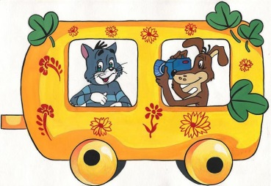
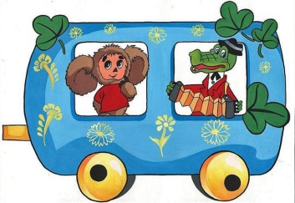
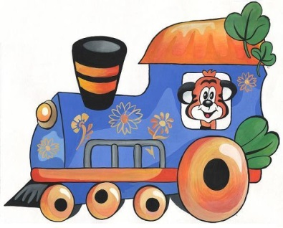

Задачи:
-прививать любовь к музыке, интерес и любовь к детской авторской песне и музыкальной культуре.
- продолжать учить детей петь знакомые песенки, сопровождать их движениями.
- развивать познавательную активность, внимание, творческое мышление, музыкальные способности детей в различных видах музыкальной деятельности; коммуникативные навыки воспитанников.
Персонажи: Дети: Антошка, крокодила Гена, вождь, шесть папуасов, восемь девочек «облака».
Декорации, костюмы и атрибуты: костюмы Антошки, крокодила Гены, папуасов, ложки деревянные, гармошка, султанчики, чемоданы.

Дети заходят в зал и становятся полукругом.
Ведущая обращает внимание детей на красочную полянку:
Дети посмотрите, какая красивая полянка, присмотритесь, а что в ней необычного?
Правильно, на полянке вместо цветов растут ноты, потому что это музыкальная полянка, и живут здесь песни замечательного детского композитора Владимира Яковлевича Шаинского. С его творчеством мы уже знакомы, давайте еще раз закрепим кто такой композитор (композитор – это человек, сочиняющий музыку). Дети, вы наверно помните что, В.Я. Шаинский любил писать песни для детей, хотите мы с вами сегодня их вспомним.

Тогда сейчас мы отправимся в музыкальную сказку, а помогут нам в этом волшебные цветы. А для того, чтобы узнать какая песня спряталась под цветком, нужно отгадать загадку.

Станет от неё теплей
И светлей и веселей,
И у маленькой улитки
Жизнь прекрасней от …(улыбки).

Ведущая переворачивает цветок-ноту и в нем подсказка (картинка с изображением улыбки)
Выходит солист и исполняет песню «Улыбка» (соло с подпевкой, под фортепианно). Слова Михаила Пляцковского, музыка Владимира Шаинского.

Дети садятся на стульчики.

Продолжаем наше путешествие по волшебной полянке. И вот следующая загадка:
Что за остров: чудо остров.
Жить на нём легко и просто:

Лето, солнце постоянно,
Жуй кокосы, ешь бананы!

Песню про него поём
Как мы остров назовём? (Чунга-чанга)

Ведущая переворачивает цветок-ноту и в нем подсказка (картинка с изображением папуасов)

Исполняется танец: «Чунга-чанга» (под фонограмму).

А теперь следующая загадка.

Не любил он копать картошку.
А есть идёт с огромной ложкой,
У него в руках гармошка,
А зовут его …(Антошка).

Ведущая переворачивает очередной цветок на нем изображен Антошка с ложкой, дети называют песню «Антошка» слова Юрия Энтина, музыка Владимира Шаинского.

Входит Антошка со словами:

Представляете, весь день
Липнет лень ко мне ,как тень.
Я нисколько не шучу
Целый день я спать хочу.

Дети исполняют песню «Антошка» (с инсценировкой, вставка музыкального фрагмента с ложками, под фортепиано).

Продолжаем наше путешествие по полянке с произведениями В.Шаинского.
И вот следующая загадка:
Рельсы, рельсы, шпалы шпалы.
Едет поезд запоздалый. А на крыше свесив ножки
Там играет на гармошке Гена с другом Чебурашкой.

Как мы поезд назовём? Это …(Голубой вагон).

Ведущая переворачивает следующий цветок и дети называю песню «Голубой вагон» слова Эдуарда Успенского, музыка Владимира Шаинского.

Исполняется песня «Голубой вагон» (соло и танец с чемоданами).

А теперь послушайте ещё одну загадку:

Все они повеселели,
Шубки белые надели,
И в неведомые дали,
Как лошадки поскакали. (облака)

Ведущая переворачивает следующий цветок дети называют песню «Облака»
слова Сергея Козлова, музыка Владимира Шаинского.

Дети исполняют танец с султанчиками под песню «Облака».

У нас остался ещё один цветок. А вот и загадка:
В этом слове наша судьба,
И глаза от открытий горящие,
И любая беда не беда,
Когда рядом они настоящие!
О ком эта загадка? (о друзьях)

Ведущая переворачивает следующий цветок дети называют песню «Когда мои друзья со мной» слова Михаила Танича, музыка Владимира Шаинского.

Все дети встают на полукруг и с солистом исполняют песню «Когда мои друзья со мной».

Ведущая: Вот мы и окрыли все волшебные музыкальные цветы замечательных, веселых, мелодичных песен В.Я. Шаинского. На этом наше путешествие в музыкальную сказку завершилось, но добрые, светлые песни В. Я. Шаинского будут нас радовать всегда, будут для нас праздником, улыбкой, встречей с новым друзьями, принесут в нашу жизнь радость и хорошее настроение!

